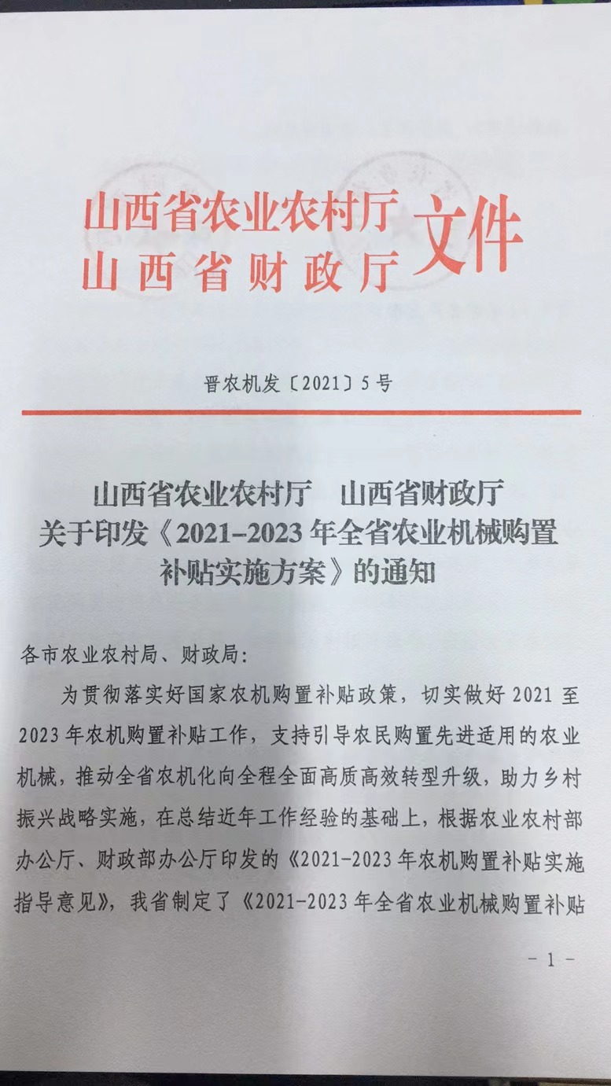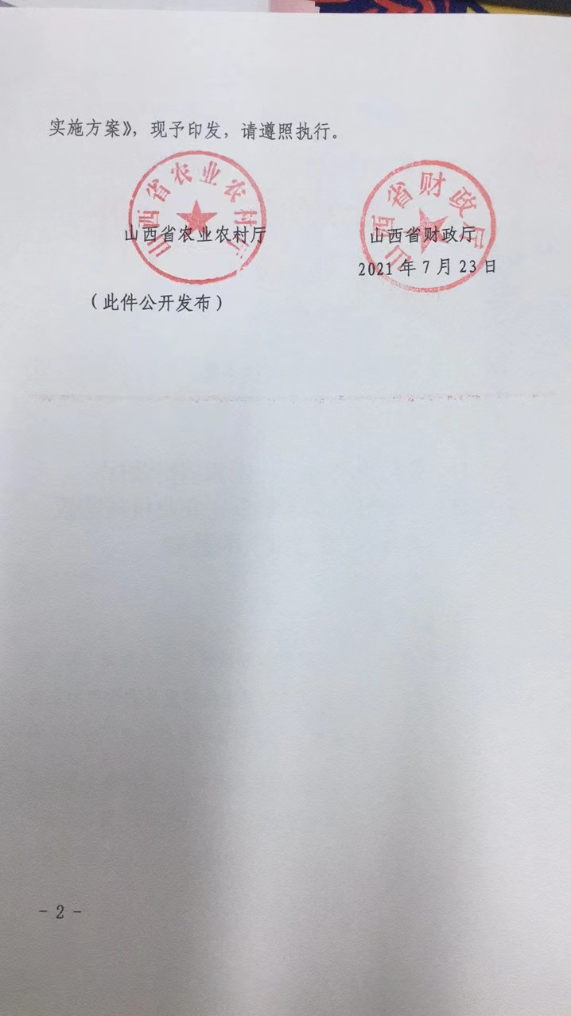

附件：

2021-2023年全省农业机械购置补贴实施方案

一、实施原则

坚持以习近平新时代中国特色社会主义思想为指导，全面贯彻落实党的十九大和十九届二中、三中、四中、五中全会精神，深入贯彻习近平总书记视察山西重要讲话、重要指示，落实党中央、省委“三农”工作决策部署，紧紧围绕山西农业“特”“优”发展战略，以满足农民群众对机械化生产的需要为目标，以稳定实施政策、最大限度发挥政策效益为主线，落实“机、田、证”协调推进、“人、地、机”融合发展的新要求，破除制约要素合理流动的堵点，进一步畅通农业机械化发展各个环节，支持引导农民购置使用先进适用的农业机械，引领推动农业机械化向全程全面高质高效转型升级，为实施乡村振兴战略、推进全省农业农村现代化提供坚实支撑。

二、实施重点

**一是突出稳产保供。**将粮食、生猪等重要农畜产品生产所需机具全部列入补贴范围，应补尽补。探索开展粮食烘干等成套设施装备及高端智能自主创新农机新产品补贴试点工作。**二是突出科技创新。**推广使用具有自主知识产权的智能终端设备，确保农业生产数据安全。开展农机专项鉴定，支持农机创新产品取得补贴资质，尽快列入补贴范围。**三是突出“有升有降”。**提高粮食生产薄弱环节所需机具、丘陵山区特色产业发展急需机具以及高端、复式、智能农机具的补贴额，降低轮式拖拉机等区域内保有量明显过多、技术相对落后机具的补贴额，逐步将部分低价值的机具退出补贴范围。**四是突出效能提升。**推广应用手机APP、人脸识别、补贴机具二维码管理和物联网监控等技术，加快推进补贴全流程线上办理。优化补贴办理流程，缩短机具核验时限，加快补贴资金兑付，保障农民和企业合法权益。提升违规行为排查和监控能力,对套取、骗取补贴资金的产销企业实行罚款处理，从严整治违规行为。

三、补贴范围和补贴机具

在全国农机购置补贴机具种类范围内，结合我省农业生产实际，选取15大类38个小类127个品目作为我省农机购置补贴机具种类范围。全省补贴范围原则上保持总体稳定，必要的调整按年度进行。各市可根据农业生产实际需要和补贴资金规模，从省定补贴范围中选取确定本市补贴机具品目。市、县（市、区）特色农业发展所需和小区域适用性强的机具，可列入市、县（市、区）财政安排资金的补贴范围，具体补贴机具品目和补贴标准由市、县（市、区）自定，不得占用中央财政补贴资金。

补贴机具必须是补贴范围内的产品（农机专项鉴定产品、农机新产品除外），同时还应具备以下资质之一：（1）获得农业机械试验鉴定证书（包括尚在有效期内的农业机械推广鉴定证书）；（2）获得农机强制性产品认证证书；（3）列入农机自愿性认证采信试点范围，获得农机自愿性产品认证证书。补贴机具须在明显位置固定标有生产企业、产品名称和型号、出厂编号、生产日期、执行标准等信息的永久性金属铭牌。

大力支持农机创新产品列入补贴范围。农机鉴定部门要贯彻落实新修订的《农业机械试验鉴定办法》，围绕我省农业“特”“优”发展战略和丘陵山区对农业机械化生产需求实际，积极开展农机专项鉴定，加快农机创新产品获得农机试验鉴定证书步伐，并按规定列入补贴范围。继续组织实施中央财政农机新产品购置补贴试点，对尚不能通过农机专项鉴定取得补贴资质的创新产品和成套设施设备给予支持，积极探索补贴建设标准成熟的烘干机配套设施、温室大棚骨架和标准化猪舍钢结构、智能养殖（含渔业）设备、果菜茶初加工等成套设备。植保无人驾驶航空器购置补贴工作，待农业农村部和财政部发布具体操作办法后另行通知。

四、补贴对象和补贴标准

补贴对象为从事农业生产的个人和农业生产经营组织（以下简称购机者），其中农业生产经营组织包括农村集体经济组织、农民专业合作经济组织、农业企业和其他从事农业生产经营的组织。

中央财政农机购置补贴资金实行定额补贴，具体补贴额度以山西省农业农村厅公布的补贴额一览表为准。依据同档产品上年市场销售均价测算确定各档次补贴额上限，测算比例一般不超过30%，且通用类机具补贴额不超过农业农村部、财政部发布的最高补贴额。在确保资金供需紧平衡的基础上，围绕我省粮食生产薄弱环节、特色农业生产急需机具和高端、复式、智能农机产品的推广应用，选择不超过10个品目的产品提高补贴额，测算比例经报农业农村部备案后可提高至35%，其中，通用类机具的补贴额可高于相应档次中央财政资金最高补贴额，增长幅度控制在20%以内。对轮式拖拉机等区域内保有量明显过多、技术相对落后的机具，到2023年将其补贴额测算比例降低至15%及以下。

除上述提高补贴额测算比例的补贴机具和玉米去雄机以外，一般补贴机具单机补贴限额原则上不超过5万元；挤奶机械、烘干机单机补贴限额不超过12万元；100马力以上拖拉机、高性能青饲料收获机、大型免耕播种机、大型联合收割机、水稻大型浸种催芽程控设备、畜禽粪污资源化利用机具单机补贴限额不超过15万元；200马力以上拖拉机单机补贴限额不超过25万元；大型棉花收获机单机、成套设施装备单套补贴限额不超过60万元。

为增强购机者议价自主权，具体产品的补贴额不再对外公布。在政策实施过程中发现具体产品或档次的中央财政资金实际补贴比例超过50%的，各市、县（市、区）农业农村（农机）部门应及时组织调查，对有违规情节的，按照相关规定处理；对无违规情节的补贴申请，可按原规定兑付补贴资金。同时，要对相关产品及其所属档次补贴额进行评估，发现异常情况及时报省农业农村厅。

五、资金分配与使用

农机购置补贴支出主要用于支持购置先进适用农业机械，以及开展有关试点和农机报废更新等方面。省农业农村厅会同财政厅根据中央财政预算安排情况，采用因素法（包括基础性因素和政策性因素、绩效因素、巩固拓展脱贫攻坚成果因素、工作经费保障因素等）测算、不突破县级需求上限分配补贴资金。分配资金时，调减资金结转量大、政策实施风险高、资金使用效益低地区的预算规模。省财政厅会同农业农村厅加强资金使用情况监测，定期调度和发布各县（市、区）资金使用进度，督促各地优先使用结转资金，加快预算执行进度。省财政厅会同省农业农村厅按需组织开展市际补贴资金余缺调剂；市级财政部门会同同级农业农村部门按需组织开展县际补贴资金余缺调剂。重点将实施进度低于序时进度市、县（市、区）的补贴资金调增给供需缺口较大的市、县（市、区），确保不发生资金大量结转，促进资金使用实现两年动态紧平衡。晋中国家农高区（山西农谷）的补贴资金规模，纳入晋中市的补贴资金分配方案，按晋中市农机购置补贴政策规定实施。

农机报废更新补贴按《农业农村部办公厅财政部办公厅 商务部办公厅关于印发〈农业机械报废更新补贴实施指导意见〉的通知》（农办机〔2020〕2号）和《山西省农业农村厅 山西省财政厅 山西省商务厅关于印发<全省农业机械报废更新补贴实施方案>的通知》（晋农机发〔2020〕4号）执行。

农机购置补贴属约束性任务，资金须足额保障，不得用于其他任务支出。市、县（市、区）财政部门要保障补贴工作实施必

要的组织管理经费。

六、工作要求

（一）加强领导，密切配合

各级农业农村（农机）、财政部门要建立健全政府领导下的联合实施和监管机制，按照“省级主要负责制度建设，市级主要负责监管督促，县级主要负责具体实施”的总体思路，健全完善风险防控工作制度和内部控制规程，明确职责分工，形成工作合力。要组织开展业务培训和廉政警示教育，提高补贴工作人员业务素质和风险防控能力。县级要建立“谁办理、谁签字、谁负责”的责任追究制度，并充分发挥县级农机购置补贴领导小组作用，研究解决政策实施过程中遇到的重大问题。要进一步明确职责分工，深入落实县级农业农村（农机）部门组织实施、审核监管责任和财政部门资金兑付、资金监管责任。要加强绩效管理，形成管理闭环，切实提升政策实施管理工作能力水平。各级有关事业单位要做好农机购置补贴技术支撑和管理服务工作，共同为政策实施提供有力保障。

（二）优化服务，提升效能

各市农业农村（农机）部门、财政部门要依托农机购置补贴申请办理服务系统，动态分析县级农业农村（农机）和财政部门办理补贴申请具体时限，及时提醒或通报超时办理行为，督促各县切实加快补贴申请受理、资格审核、机具核验、资金兑付等工作，省级将视情况予以通报。提高补贴机具核验信息化水平，加快农机试验鉴定、补贴机具投档、牌证管理、补贴资金申领等环节信息系统的互联互通，推动补贴机具由人工核验向信息化核验转变。积极探索补贴申请、核验、兑付全流程线上办理新模式，推进农机购置补贴实施与监管信息化技术集成应用。各地要营造良好营商环境，保障市场主体合法权益，对经司法机关认定为恶意拖欠农机生产经销企业购机款的购机者，取消其享受补贴资格。

（三）公开信息，接受监督

市、县（市、区）农业农村（农机）部门要因地制宜、综合运用宣传挂图、报纸杂志、广播电视、互联网等方式，以及村务公开等渠道，全方位开展补贴政策与实施工作宣传解读，着力提升政策知晓率，切实保障购机者、农机产销企业和广大农民群众的知情权、监督权。要按职责分工和有关规定，健全完善农机购置补贴信息公开专栏，要建立信息审核发布机制，按要求发布并公开本地区农机购置补贴实施方案或细则、操作程序、补贴机具信息、近三年县域内补贴受益信息、咨询投诉举报电话、违规查处结果及省发布的补贴额一览表等信息。严禁对外公布购机者身份证号、电话号码、银行账号等购机者隐私信息。

（四）加强监管，严惩违规

各地要全面贯彻《农业农村部办公厅、财政部办公厅关于进一步加强农机购置补贴政策监管强化纪律约束的通知》（农办机〔2019〕6号）、《农业部办公厅、财政部办公厅关于印发〈农业机械购置补贴产品违规经营行为处理办法（试行）〉的通知》（农办财〔2017〕26号）以及《山西省农业农村厅山西省财政厅关于进一步加强农机购置补贴政策监管强化纪律约束的通知》（晋农机发〔2019〕1号）等文件和本通知要求，认真落实风险防控责任，严格信用管理和农机产销企业承诺制，有效开展违规行为全流程分析排查，强化农财两部门联合查处，从严整治突出违规行为，有效维护政策实施良好秩序。

各市、县（市、区）农业农村（农机）、财政部门要根据本实施方案，结合实际制定印发本地2021至2023年实施方案或细则，并抄报上级主管部门。每年12月10日前，各市要将全年中央财政农机购置补贴政策实施(含试点工作开展情况)总结报告报送省农业农村厅、财政厅。同时，按年度向省农业农村厅上报补贴范围调整和农机创新产品补贴试点建议；按要求提出农机购置补贴机具补贴额测算比例调整建议（见附件3）

附件：1.2021—2023年全省农机购置补贴操作程序

2.2021—2023年全省农机购置补贴机具种类范围

3.2021—2023年全省农机购置补贴机具补贴额测算比例调整建议格式

附件1

2021—2023年全省农机购置补贴操作程序

农机购置补贴政策按照“自主购机、定额补贴、先购后补、县级结算、直补到卡（户）”方式实施。购机者自主选择购买机具，按市场化原则自行与农机产销企业协商确定购机价格与支付方式，并对交易行为真实性、有效性和可能发生的纠纷承担法律责任。购机行为完成后，购机者自主向当地农业农村（农机）部门或使用手机APP（可登录山西农机化信息网相关网页通过扫描二维码的方式下载安装“农机购置补贴”APP）提出补贴资金申领事项，签署告知承诺书，承诺购买行为、发票、购机价格等信息真实有效，按相关规定申办补贴。实行牌证管理机具，要先行办理牌证照。

农机购置补贴政策实施工作按以下流程操作。

一、发布实施规定

市、县（市、区）农业农村（农机）部门、财政部门按职责分工和有关规定发布本地区农机购置补贴实施方案或细则、操作程序、补贴机具信息表、咨询投诉举报电话等信息。

二、组织机具投档

省农业农村厅按照《农机购置补贴机具投档工作规范（试行）》等要求，全面运用农机购置补贴机具自主投档平台，常年受理企业投档，组织开展形式审核，公示公布投档结果，并导入办理服务系统。生产企业对投档产品信息的真实性负责，并对因投档产品信息不实、虚假等造成的损失或纠纷承担相应法律责任。

三、受理补贴申请

县级农业农村（农机）部门全面实行办理服务系统常年连续开放，逐步推广使用带有人脸识别功能的手机APP等信息化技术，方便购机者随时在线提交补贴申请。鼓励有条件的县（市、区）为购机者提供机具核验、补贴申请受理、牌证管理等一站式服务，加快实现购机者线下申领补贴“最多跑一次”“最多跑一地”。县级农机购置补贴资金申请数量达到当年可用资金（含结转资金和调剂资金）总量110%的，相关县（市、区）应及时发布公告，停止受理补贴申请。

四、审验公示信息

县级农业农村（农机）部门按照《山西省农机购置补贴机具核验工作要点（试行）》要求，对申请补贴相关资料进行形式审核，对补贴机具进行核验，其中牌证管理机具凭牌证免于现场实物核验。农业农村（农机）部门在收到购机者补贴申请后，应在2个工作日内做出是否受理的决定，对因资料不齐全等原因无法受理的，应注明原因，并按原渠道退回申请；对符合条件可以受理的，应于13个工作日内（不含公示时间）完成相关核验工作。县级可结合工作实际，自行明确购机户的现场核验时间。并在农机购置补贴信息公开专栏实时公布核验通过的补贴申请信息，公示时间为5个工作日。公示结束后，汇总形成农机购置补贴资金结算明细表（见附表）等有关材料，报送县级财政部门。核验、公示、报送材料时间不超过20个工作日。鼓励在乡村或补贴申请点公示栏中同时公开公示信息。

五、兑付补贴资金

县级财政部门审核农业农村（农机）部门提交的资金兑付申请与有关材料，对符合补贴要求的兑付申请，按照先操作办理服务系统后通过国库集中支付的程序，于15个工作日内向符合要求的购机者兑付资金。严禁挤占挪用农机购置补贴资金。因资金不足或加强监管等原因需要延期兑付的，应告知购机者，并及时与同级农业农村部门联合向上一级财政部门和农业农村部门报告资金供需情况。补贴申领原则上当年有效，因当年财政补贴资金规模不够、办理手续时间紧张等无法享受补贴的，可在下一个年度优先兑付。因违规、退货等原因退回的补贴资金由县级财政部门纳入补贴资金计划，继续使用。退货档案材料由经销企业交县级农业农村（农机）部门保存。

补贴政策实行跨年度连续实施，除发生违规行为或补贴资金超录外，不得以任何理由限制购机者提交补贴申请，且补贴机具资质、补贴标准和办理程序等均按购机者提交补贴申请并录入办理服务系统时的相关规定执行，不受政策调整影响，切实稳定购机者补贴申领预期。购机者对其购置的补贴机具拥有所有权，可自主使用、依法依规处置。

附表：农机购置补贴发放明细表

附表

农机购置补贴发放明细表

填报单位(盖章)：                                         填报时间：      年     月    日

|  |  |  |  |  |  |
| --- | --- | --- | --- | --- | --- |
| 申请表编号 | 购机者姓名 | 机具  名称 | 机具型号 | 补贴金额（元） | 银行卡号/银行账户 |
|  |  |  |  |  |  |
|  |  |  |  |  |  |
|  |  |  |  |  |  |
|  |  |  |  |  |  |
|  |  |  |  |  |  |
| 合  计 |  |  |  |  |  |

分管领导（签字）：              审核人（签字）：              经办人（签字）：

附件2

2021—2023年全省农机购置补贴机具种类范围

（15大类38个小类127个品目）

1.耕整地机械

1.1耕地机械

1.1.1铧式犁

1.1.2圆盘犁

1.1.3旋耕机

1.1.4深松机

1.1.5开沟机

1.1.6耕整机

1.1.7微耕机

1.2整地机械

1.2.2起垄机

1.2.4筑埂机

1.2.5铺膜机

1.2.6联合整地机

2.种植施肥机械

2.1播种机械

2.1.1条播机

2.1.2穴播机

2.1.3小粒种子播种机

2.1.4根茎作物播种机

2.1.5免耕播种机

2.1.6铺膜播种机

2.1.7水稻直播机

2.1.8精量播种机

2.1.9整地施肥播种机

2.2育苗机械设备

2.2.1种子播前处理设备

2.2.2营养钵压制机

2.2.3秧盘播种成套设备（含床土处理）

2.3栽植机械

2.3.1水稻插秧机

2.3.2秧苗移栽机

2.4施肥机械

2.4.1施肥机

2.4.2撒肥机

3.田间管理机械

3.1中耕机械

3.1.1中耕机

3.1.3埋藤机

3.1.4田园管理机

3.2植保机械

3.2.1动力喷雾机

3.2.2喷杆喷雾机

3.2.3风送喷雾机

3.2.4植保无人驾驶航空器

3.3修剪机械

3.3.1茶树修剪机

3.3.2果树修剪机

3.3.3枝条切碎机

4.收获机械

4.1谷物收获机械

4.1.1割晒机

4.1.2自走轮式谷物联合收割机

4.1.3自走履带式谷物联合收割机（全喂入）

4.2玉米收获机械

4.2.1自走式玉米收获机

4.2.2自走式玉米籽粒联合收获机

4.2.3穗茎兼收玉米收获机

4.4果实收获机械

4.4.3辣椒收获机

4.6花卉（茶叶）采收机械

4.6.1采茶机

4.8根茎作物收获机械

4.8.1薯类收获机

4.8.2甜菜收获机

4.9饲料作物收获机械

4.9.1割草机（含果园无人割草机）

4.9.2搂草机

4.9.3打（压）捆机

4.9.4圆草捆包膜机

4.9.5青饲料收获机

4.10茎秆收集处理机械

4.10.1秸秆粉碎还田机

5.收获后处理机械

5.1脱粒机械

5.1.1稻麦脱粒机

5.1.2玉米脱粒机

5.2清选机械

5.2.1风筛清选机

5.2.2重力清选机

5.2.3窝眼清选机

5.2.4复式清选机

5.3干燥机械

5.3.1谷物烘干机

5.3.2果蔬烘干机

5.4种子加工机械

5.4.1种子清选机

6.农产品初加工机械

6.1碾米机械

6.1.1碾米机

6.1.2组合米机

6.2磨粉（浆）机械

6.2.1磨粉机

6.2.2磨浆机

6.3果蔬加工机械

6.3.1水果分级机

6.3.2水果清洗机

6.3.3水果打蜡机

6.3.4蔬菜清洗机

6.4茶叶加工机械

6.4.1茶叶杀青机

6.4.2茶叶揉捻机

6.4.3茶叶炒（烘）干机

6.4.4茶叶筛选机

6.4.5茶叶理条机

6.5剥壳（去皮）机械

6.5.3干坚果脱壳机

7.农用搬运机械

7.1装卸机械

7.1.1抓草机

8.排灌机械

8.2喷灌机械设备

8.2.1喷灌机

8.2.3灌溉首部（含灌溉水增压设备、过滤设备、水质软化

设备、灌溉施肥一体化设备以及营养液消毒设备等）

9.畜牧机械

9.1饲料（草）加工机械设备

9.1.1铡草机

9.1.2青贮切碎机

9.1.3揉丝机

9.1.4压块机

9.1.5饲料（草）粉碎机

9.1.6饲料混合机

9.1.7颗粒饲料压制机

9.1.8饲料制备（搅拌）机

9.2饲养机械

9.2.2喂料机

9.2.3送料机

9.2.4清粪机

9.2.5粪污固液分离机

9.3畜产品采集加工机械设备

9.3.1挤奶机

9.3.3贮奶（冷藏）罐

10.水产机械

10.1水产养殖机械

10.1.1增氧机

10.1.2投饲机（含投饲无人船）

10.1.3网箱养殖设备

11.农业废弃物利用处理设备

11.1废弃物处理设备

11.1.2残膜回收机

11.1.3沼液沼渣抽排设备

11.1.4秸秆压块（粒、棒）机

11.1.5病死畜禽无害化处理设备

11.1.6有机废弃物好氧发酵翻堆机

11.1.7有机废弃物干式厌氧发酵装置

12.农田基本建设机械

12.1挖掘机械

12.1.1挖坑机

12.2平地机械

12.2.1平地机

13.设施农业设备

13.1温室大棚设备

13.1.1电动卷帘机

13.2食用菌生产设备

13.2.1蒸汽灭菌设备

13.2.2食用菌料装瓶（袋）机

14.动力机械

14.1拖拉机

14.1.1轮式拖拉机

14.1.2手扶拖拉机

14.1.3履带式拖拉机

15.其他机械

15.2其他机械

15.2.1驱动耙

15.2.3水帘降温设备

15.2.4热水加温系统

15.2.5简易保鲜储藏设备

15.2.7旋耕播种机

15.2.9杂粮色选机

15.2.11秸秆膨化机

15.2.12畜禽粪便发酵处理机

15.2.13农业用北斗终端及辅助驾驶系统（含渔船用）

15.2.16有机肥加工设备

15.2.17茶叶输送机

15.2.18茶叶压扁机

15.2.19茶叶色选机

15.2.20根（块）茎作物收获机

15.2.21果园作业平台

15.2.23秸秆收集机

15.2.27水产养殖水质监控设备

附件3

2021—2023年全省农机购置补贴机具补贴额测算比例调整建议格式

一、农机购置补贴机具提高补贴额测算比例

**申报材料包括：**1.主要内容：**一是**必要性，具体说明拟提高补贴额测算比例的品目是否属于高端、复式、智能以及我省特色农业或丘陵山区生产急需的农机具（列举数据说明）；**二是**对于拟提高补贴额测算比例的档次，应说明相关档次主流产品市场销售价格、销售数量，使用情况；**三是**其他需要说明的情况。2.农机购置补贴机具提高补贴额测算比例备案表（见附表1）。

二、农机购置补贴机具降低补贴额测算比例

**申报材料包括：**1.主要内容：**一是**必要性，具体说明拟降低补贴额测算比例或直接剔除补贴范围的品目是否属于区域内保有量明显过多、技术相对落后的产品（列举数据说明）；**二是**对于拟降低补贴额测算比例的档次，应说明相关档次主流产品市场销售价格、销售数量，使用情况；**三是**其他需要说明的情况。2.农机购置补贴机具降低补贴额测算比例备案表（见附表2）

附表1

农机购置补贴机具提高补贴额测算比例备案表

填报单位：（盖章）          联系人及联系方式：

|  |  |  |  |  |  |  |  |  |
| --- | --- | --- | --- | --- | --- | --- | --- | --- |
| 序号 | 机具大类 | 机具小类 | 机具品目或档次 | 主流产品市场销售均价 | 建议补  贴额测  算比例 | 是否征求基层意见 | 是否经过论证 | 市农业农村  （农机）部门  是否集体  研究 |
| 1 |  |  |  |  |  |  |  |  |
| 2 |  |  |  |  |  |  |  |  |

备注：1.本表由市农业农村（农机）部门负责填报，并商同级财政部门同意，每行填写1个品目或档次，品目数量累计不超过10个。

2.本表一式三份，市农业农村（农机）部门和省农业农村厅农机处、省农机中心装备部各留存一份。

附表2

农机购置补贴机具降低补贴额测算比例备案表

填报单位：（盖章）              联系人及联系方式：

|  |  |  |  |  |  |  |  |  |
| --- | --- | --- | --- | --- | --- | --- | --- | --- |
| 序号 | 机具大类 | 机具小类 | 机具品目或档次 | 主流产品市场销售均价 | 建议补贴额测算比例 | 是否征求基层意见 | 是否经  过论证 | 市农业农村（农机）部门是否集体  研究 |
| 1 |  |  |  |  |  |  |  |  |
| 2 |  |  |  |  |  |  |  |  |

备注：1.本表由市农业农村（农机）部门负责填报，并商同级财政部门同意，每行填写1个品目或档次。

2.本表一式三份，市农业农村（农机）部门和省农业农村厅农机处、省农机中心装备部各留存一份。